Har I overblikket over perioden fra adelsvælde til oplyst enevælde?

Periode | Adelsvælden (1536 - 1660)  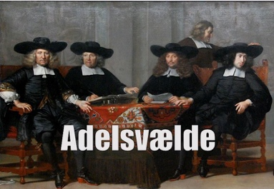 | Enevælden (1660 - ca. 1730’erne)  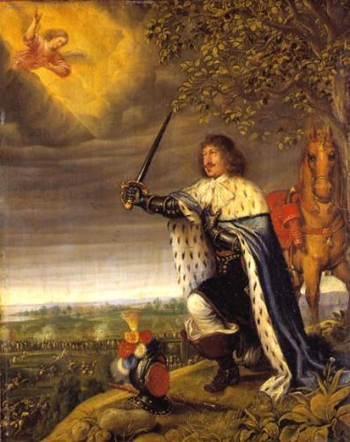 | Oplyst enevælde (ca. 1730’erne – start 1800-tallet)  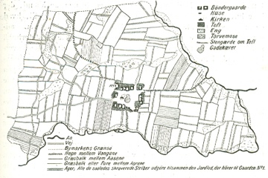
Hvorfor denne periodeoverskrift - uddyb
Hvem sad på den samlede magt?
Synet på kongen og hans position.
Konkrete tiltag som er kendetegnende for perioden…

